说 明 书 摘 要

本实用新型涉及合成氨变压吸附脱碳装置解吸气能量回收领域，具体是一种变压吸附解吸气压力能回收装置，第二程控阀的进气口侧和出气口侧的顺放气出气管上分别并接有第一入口管和第一出口管，所述第一入口管和第一出口管分别连接于一级透平膨胀机的入口和出口；第四程控阀的进气口侧和出气口侧的逆放气出气管上分别并接有第二入口管和第二出口管，所述第二入口管和第二出口管分别连接于二级透平膨胀机的入口和出口；一级透平膨胀机、二级透平膨胀机的输出轴通过联轴器以及减速器与发电机同轴联接。利用合成氨变压吸附脱碳中末次解吸降压，透平膨胀机连接于顺放气出气管和逆放气出气管上，透平膨胀机与发电机相连，发电机产生电能。

摘 要 附 图

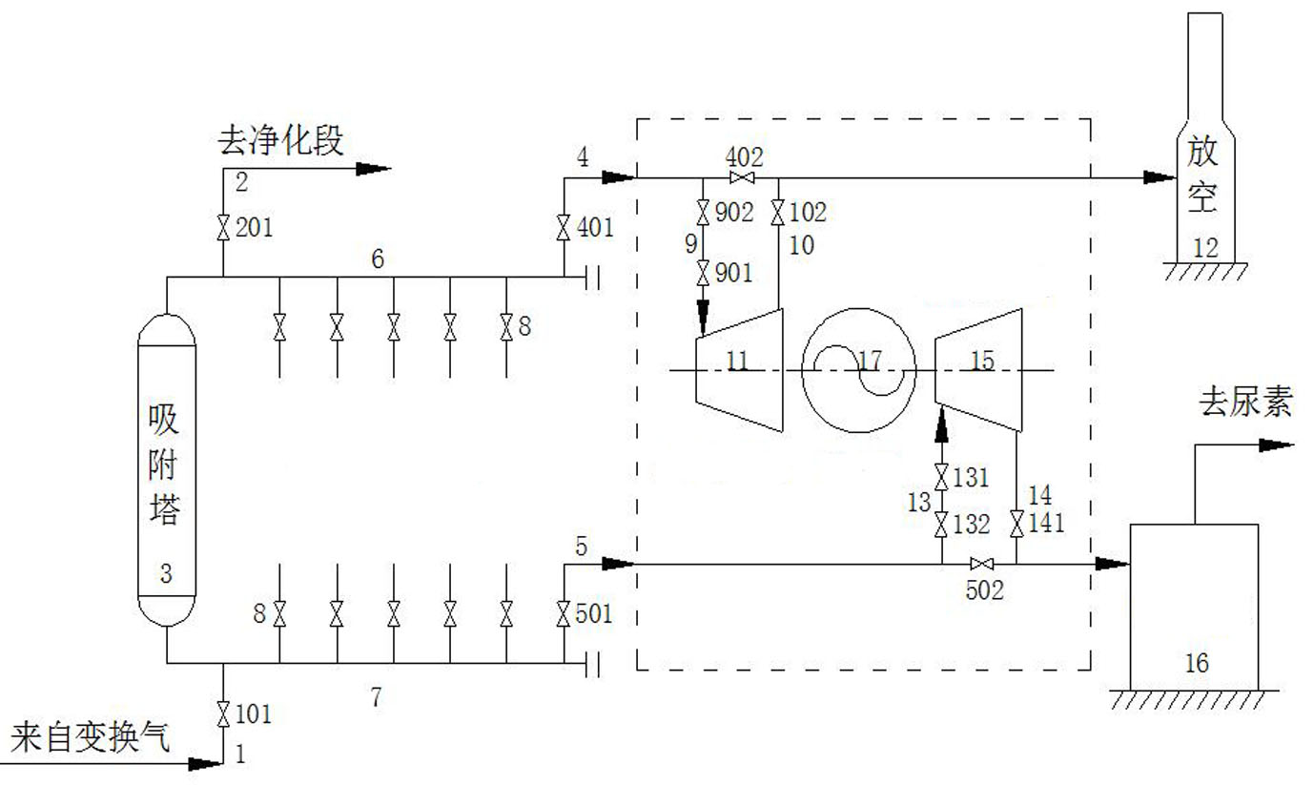

权 利 要 求 书

1． 变压吸附解吸气压力能回收装置，其特征在于，包括吸附塔（3）、变换气进气管（1）、中间气出气管（2）、顺放气出气管（4）、逆放气出气管（5）、第一公共管（6）和第二公共管（7）；
所述变换气进气管（1）、中间气出气管（2）分别连通设置于吸附塔（3）的底部和顶部，所述变换气进气管（1）、中间气出气管（2）上分别串联设置有变换气进口阀（101）、中间气出口阀（201），所述第一公共管（6）并接于吸附塔（3）与中间气出口阀（201）之间的中间气出气管（2）上，所述第二公共管（7）并接于吸附塔（3）与变换气进口阀（101）之间的变换气进气管（1）上，所述第一公共管（6）和第二公共管（7）上均并联设置有多个均压管路，每个均压管路上均设置有均压阀门（8），所述顺放气出气管（4）和逆放气出气管（5）分别并接于第一公共管（6）、第二公共管（7）上，所述顺放气出气管（4）上沿着出气方向依次串联设置有第一程控阀（401）和第二程控阀（402），所述逆放气出气管（5）上沿着出气方向依次串联设置有第三程控阀（501）和第四程控阀（502）；
所述第二程控阀（402）的进气口侧和出气口侧的顺放气出气管（4）上分别并接有第一入口管（9）和第一出口管（10），所述第一入口管（9）和第一出口管（10）分别连接于一级透平膨胀机（11）的入口和出口，所述第一入口管（9）上串联设置有第五程控阀（901），所述顺放气出气管（4）的出气口连接于放空管（12）；
所述第四程控阀（502）的进气口侧和出气口侧的逆放气出气管（5）上分别并接有第二入口管（13）和第二出口管（14），所述第二入口管（13）和第二出口管（14）分别连接于二级透平膨胀机（15）的入口和出口，所述第二入口管（13）上串联设置有第六程控阀（131），所述逆放气出气管（5）的出气口连接于CO₂气柜（16）；
所述一级透平膨胀机（11）、二级透平膨胀机（15）的输出轴通过联轴器以及减速器与发电机（17）同轴联接。
2. 根据权利要求1所述的变压吸附解吸气压力能回收装置，其特征在于，所述第一入口管（9）和第一出口管（10）上分别设置有第一手动阀（902）和第二手动阀（102）。
3. 根据权利要求1所述的变压吸附解吸气压力能回收装置，其特征在于，所述第二入口管（13）和第二出口管（14）上分别设置有第三手动阀（132）和第四手动阀（141）。

说 明 书

变压吸附解吸气压力能回收装置

技术领域
本实用新型涉及合成氨变压吸附脱碳装置解吸气能量回收领域，具体是一种变压吸附解吸气压力能回收装置。
背景技术
合成氨装置变压吸附脱碳法是利用吸附剂在一定的操作压力下，选择吸附变换气中的二氧化碳，再通过降压解吸使吸附剂获得再生，分离CO₂气体的方法。由于吸附-解吸循环的周期短，吸附热来不及散失，恰好可供解吸之用，所以吸附热和解吸热引起的吸附床温度变化一般不大，可近似看做等温过程。
变压吸附装置吸附剂再生过程中，CO₂气体压力通过均压阀门和放空阀门直接从吸附状态降至常压，压力降低过程中的压力能没有回收，造成了能量浪费，且现场减压阀噪声较大。
实用新型内容
本实用新型为了解决变压吸附装置吸附剂再生过程中压力能未被回收且减压阀噪声较大的问题，提供了一种变压吸附解吸气压力能回收装置。
本实用新型是通过以下技术方案实现的：变压吸附解吸气压力能回收装置，包括吸附塔、变换气进气管、中间气出气管、顺放气出气管、逆放气出气管、第一公共管和第二公共管；
所述变换气进气管、中间气出气管分别连通设置于吸附塔的底部和顶部，所述变换气进气管、中间气出气管上分别串联设置有变换气进口阀、中间气出口阀，所述第一公共管并接于吸附塔与中间气出口阀之间的中间气出气管上，所述第二公共管并接于吸附塔与变换气进口阀之间的变换气进气管上，所述第一公共管和第二公共管上均并联设置有多个均压管路，每个均压管路上均设置有均压阀门，所述顺放气出气管和逆放气出气管分别并接于第一公共管、第二公共管上，所述顺放气出气管上沿着出气方向依次串联设置有第一程控阀和第二程控阀，所述逆放气出气管上沿着出气方向依次串联设置有第三程控阀和第四程控阀；
所述第二程控阀的进气口侧和出气口侧的顺放气出气管上分别并接有第一入口管和第一出口管，所述第一入口管和第一出口管分别连接于一级透平膨胀机的入口和出口，所述第一入口管上串联设置有第五程控阀，所述顺放气出气管的出气口连接于放空管；
所述第四程控阀的进气口侧和出气口侧的逆放气出气管上分别并接有第二入口管和第二出口管，所述第二入口管和第二出口管分别连接于二级透平膨胀机的入口和出口，所述第二入口管上串联设置有第六程控阀，所述逆放气出气管的出气口连接于CO₂气柜；
所述一级透平膨胀机、二级透平膨胀机的输出轴通过联轴器以及减速器与发电机同轴联接。
作为本实用新型技术方案的进一步改进，所述第一入口管和第一出口管上分别设置有第一手动阀和第二手动阀。
作为本实用新型技术方案的进一步改进，所述第二入口管和第二出口管上分别设置有第三手动阀和第四手动阀。
本实用新型所述的变压吸附解吸气压力能回收装置，与现有技术相比，具有如下有益效果：利用合成氨变压吸附脱碳中末次解吸降压，透平膨胀机连接于顺放气出气管和逆放气出气管上，透平膨胀机与发电机相连，发电机产生的电能直接输入公司内部电网使用，可以带给企业较大的节能效果，同时降低现场噪声污染，改善现场环境。经过对解吸气压力能回收后收集的CO₂气再次返回尿素系统。
附图说明
为了更清楚地说明本实用新型具体实施方式或现有技术中的技术方案，下面将对具体实施方式或现有技术描述中所需要使用的附图作简单地介绍，显而易见地，下面描述中的附图是本实用新型的一些实施方式，对于本领域普通技术人员来讲，在不付出创造性劳动的前提下，还可以根据这些附图获得其他的附图。
图1为本实用新型所述变压吸附解吸气压力能回收装置的结构示意图。
图中：1-变换气进气管，101-变换气进口阀，2-中间气出气管，201-中间气进口阀，3-吸附塔，4-顺放气出气管，401-第一程控阀，402-第二程控阀，5-逆放气出气管，501-第三程控阀，502-第四程控阀，6-第一公共管，7-第二公共管，8-均压阀门，9-第一入口管，901-第五程控阀，902-第一手动阀，10-第一出口管，102-第二手动阀，11-一级透平膨胀机，12-放空管，13-第二入口管，131-第六程控阀，132-第三手动阀，14-第二出口管，141-第四手动阀，15-二级透平膨胀机，16-CO₂气柜，17-发电机。
具体实施方式
下面对本实用新型的技术方案进行清楚、完整地描述，显然，所描述的实施例是本实用新型一部分实施例，而不是全部的实施例。基于本实用新型中的实施例，本领域普通技术人员在没有做出创造性劳动前提下所获得的所有其他实施例，都属于本实用新型保护的范围。
在本实用新型的描述中，需要说明的是，术语 “第一”、“第二”仅用于描述目的，而不能理解为指示或暗示相对重要性。
如图1所示，本实用新型提供了变压吸附解吸气压力能回收装置的具体实施例，包括吸附塔3、变换气进气管1、中间气出气管2、顺放气出气管4、逆放气出气管5、第一公共管6和第二公共管7；
所述变换气进气管1、中间气出气管2分别连通设置于吸附塔3的底部和顶部，所述变换气进气管1、中间气出气管2上分别串联设置有变换气进口阀101、中间气出口阀201，所述第一公共管6并接于吸附塔3与中间气出口阀201之间的中间气出气管2上，所述第二公共管7并接于吸附塔3与变换气进口阀101之间的变换气进气管1上，所述第一公共管6和第二公共管7上均并联设置有多个均压管路，每个均压管路上均设置有均压阀门8，所述顺放气出气管4和逆放气出气管5分别并接于第一公共管6、第二公共管7上，所述顺放气出气管4上沿着出气方向依次串联设置有第一程控阀401和第二程控阀402，所述逆放气出气管5上沿着出气方向依次串联设置有第三程控阀501和第四程控阀502；
所述第二程控阀402的进气口侧和出气口侧的顺放气出气管4上分别并接有第一入口管9和第一出口管10，所述第一入口管9和第一出口管10分别连接于一级透平膨胀机11的入口和出口，所述第一入口管9上串联设置有第五程控阀901，所述顺放气出气管4的出气口连接于放空管12；
所述第四程控阀502的进气口侧和出气口侧的逆放气出气管5上分别并接有第二入口管13和第二出口管14，所述第二入口管13和第二出口管14分别连接于二级透平膨胀机15的入口和出口，所述第二入口管13上串联设置有第六程控阀131，所述逆放气出气管5的出气口连接于CO₂气柜16；
所述一级透平膨胀机11、二级透平膨胀机15的输出轴通过联轴器以及减速器与发电机17同轴联接。
具体使用时，一级透平膨胀机11、二级透平膨胀机15以及发电机17投用，第五程控阀901、第一手动阀902、第二手动阀102、第六程控阀131、第三手动阀132和第四手动阀141打开，第二程控阀402和第四程控阀502关闭。变换气由界外送入提纯段，先经气水分离器，除去游离水后通过变换气进气管1进入吸附塔3内，由下而上通过床层，出塔中间气通过中间气出气管2被送入脱碳装置的净化段。当吸附塔3内的吸附床吸附饱和，前沿接近床层出口时，关闭吸附塔3的变换气进口阀101和中间气出口阀201，使其停止吸附。打开均压管路上的均压阀门8，通过多次均压步骤回收床层死空间的氢氮气，具体均压步骤为本领域的公知步骤；然后打开第一程控阀401，通过顺放气出气管4先少量顺放，以提纯床层二氧化碳浓度，二氧化碳气体通过第一入口管9进入一级透平膨胀机11后进行膨胀做功，然后通过第一出口管10和顺放气出气管4经放空管12放空。然后再关闭第一程控阀401，打开第三程控阀501逆着吸附方向降压，此时气体通过第三程控阀501、逆放气出气管5、第三手动阀132、第六程控阀131、第二入口管13进入二级透平膨胀机15后进行膨胀做功，然后通过第二出口管14回收二氧化碳气体到CO₂气柜16，送往尿素工段。
当膨胀机或发电机17发生故障时，自动打开第二程控阀402和第四程控阀502，关闭第五程控阀901和第六程控阀131，关闭第一手动阀902、第二手动阀102、第三手动阀132以及第四手动阀141，将膨胀机和发电机17隔离检修。当膨胀机和发电机17投用时，第五程控阀901、第一手动阀902、第二手动阀102、第六程控阀131、第三手动阀132和第四手动阀141打开，第一程控阀402和第四程控阀502关闭。
逆放结束后，利用净化段吹扫气进行吹扫，解吸吸附的杂质，在回收吹扫气中的氢氮气的同时使吸附剂得到再生，废气经放空管排放至大气。吹扫结束后，再利用少量吹扫气对系统进行少量升压，继而利用提纯系统均压气和中间气对床层逆向升压至接近吸附压力，吸附塔3内的吸附床便开始进入下一个吸附循环过程。
吸附塔3的具体工作步骤循环如下：吸附、一到十八均降、顺放、逆放、 吹扫、十八到一均升、终升、吸附等，多个吸附塔3可同时运行。
按照程序设置，各塔交替吸附、均压、解吸，变换气和中间气连续输送，解吸气则连续送入膨胀机，实现连续做功发电。
进一步的，所述第一入口管9和第一出口管10上分别设置有第一手动阀902和第二手动阀102。所述第二入口管13和第二出口管14上分别设置有第三手动阀132和第四手动阀141。正常透平膨胀机投用时，进出口手动阀门常开状态；故障检修时，关闭进出口手动阀。
最后应说明的是：以上各实施例仅用以说明本实用新型的技术方案，而非对其限制；尽管参照前述各实施例对本实用新型进行了详细的说明，本领域的普通技术人员应当理解：其依然可以对前述各实施例所记载的技术方案进行修改，或者对其中部分或者全部技术特征进行等同替换；而这些修改或者替换，并不使相应技术方案的本质脱离本实用新型各实施例技术方案的范围。

说 明 书 附 图
图1

